网上综合测评流程
1、学校设置批次，开启测评，设置网上综合测评起止时间，学院测评自动开启；
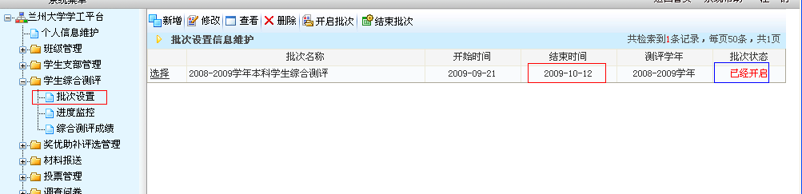
- 辅导员选定测评小组；进入教师个人平台，点击学生综合测评，点击设置测评小组，选定班级，在学生测评小组成员的名字前面打勾，点击下方的保存修改。
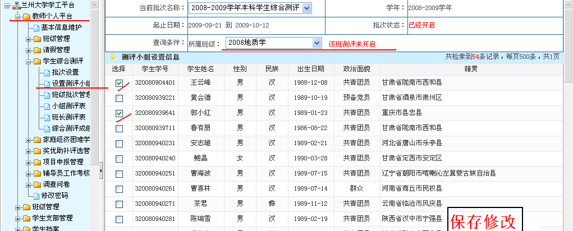

注：测评小组成员在未开启班级测评的时候可以更改，开启了班级测评之后，不能更改，测评小组成员需5人以上；
3、进入班级批次管理，选定班级，开启班级测评；
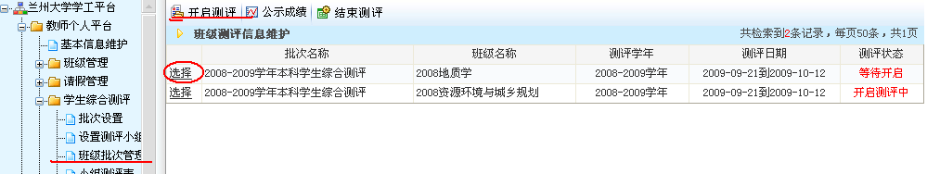
4、测评小组成员打分，班长打分；
小组测评表录入的是测评小组成员给班级的每个成员打的基本素质分，满分为100分；班长测评表由班长本人通过其个人后台操作，录入的是该班成员的奖励分和惩罚分；
班长、测评小组成员给班级的每个成员打分且只能打分一次，打分保存测评信息后再无法登陆该页面，系统反映较慢，请大家耐心等候，等待系统显示测评信息提交成功方可离开系统，操作成功；
测评小组成员打分、班长打分只能一次登陆、一次提交，提交完成之后页面将不再显示，如须修改，只能由辅导员进行；
5、测评小组成员以及班长打分的同时，学院管理员导入本学院学生学年成绩，点击班级管理，点击学生成绩，点击单科成绩，点击导入数据，如下图：
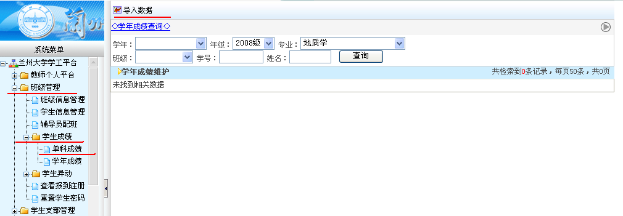
进入下面的界面，点击浏览
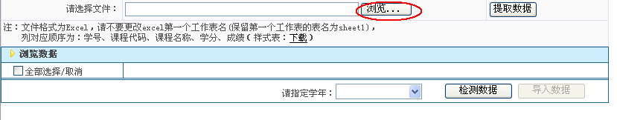
上传学生成绩excel表格，表格样表可下载，如下图：
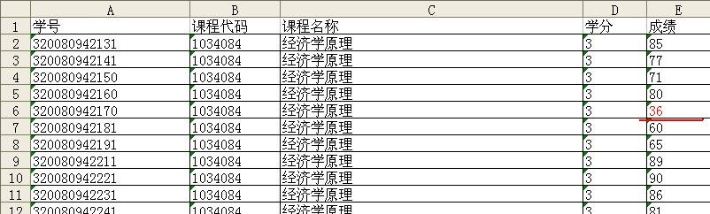注：a.学分和成绩不能为空，b.如果是空就用0 占位，c.学分和成绩不能是
文字，只能是数字或文本，d.导入的成绩为本班学生的必修课、指选课、限选课成绩，e. 考查课成绩优、良、中、及格、不及格，分别按95、85、75、65、55分核算，f. 补考成绩按原不及格的实际分数计算；g.需要的学生成绩格式可以由学院教学秘书处获取；
学生成绩可以集体导入也可以个别导入，但是必须由学院管理员操作。只要学号唯一，每导入一次成绩将会将前面的成绩覆盖；交流学生的成绩以个人为单位单独导入；
每次导入数据不能超过8000个，过多系统将会报错。
6、辅导员进入教师个人平台，点击学生综合测评，点击综合测评成绩，选定当前学年、所属班级，点击获取数据并执行排名，得出本班综合测评基本成绩、基本素质成绩、综合得分、班级排名。
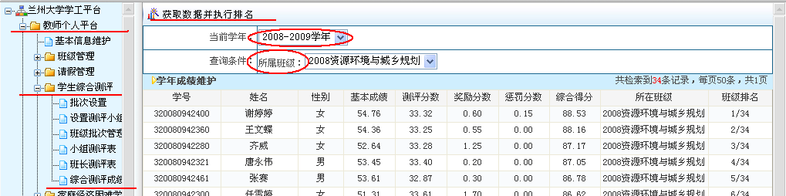
再次进入班级批次管理，手动结束班级测评，综合测评结束。点击公示成绩即可。
注：学籍异动的同学综合测评怎么办？
答：分两种情况，一种是学院内部调班，一种是跨学院调班。第一种情况，经由学院管理员手动还原到原来的班级方可参加综合测评；第二种情况，需要与管理科联系还原到原来的班级方可参加综合测评。

请大家慎重操作，同时若大家在操作过程发现问题，请及时反馈，确保测评的正常进行。
未尽事宜，请电话联系。
联系人：李继红
电 话：5292745
地 址：榆中校区17#办公楼135室

